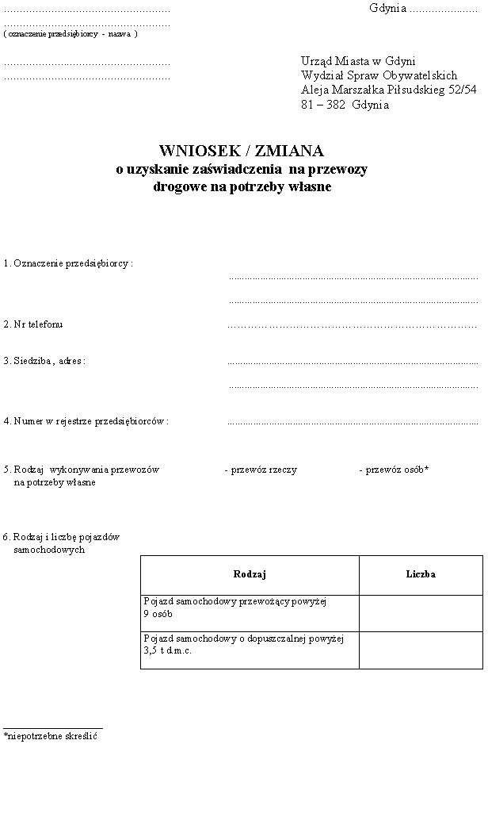
Do wniosku należy dołączyć:

- oświadczenie o zamiarze zatrudnienia kierowców spełniających warunki, o których mowa Dz.U. Nr 125 z 2007 r. poz.874 t.j w art. 5 ust. 3 pkt 4 lub w art. 6 ust. 1 pkt. 2,
- wykaz pojazdów samochodowych wraz z urzędowo potwierdzonymi kopiami dowodów rejestracyjnych
- dokument stwierdzający prawo do dysponowania pojazdem

Wyrażam zgodę na przetwarzanie danych osobowych w związku z realizacja niniejszego wniosku.

........................................ ..............................................................................
( data ) ( imię nazwisko, nazwa przedsiębiorstwa)

Zaświadczenie ważne do: ................................................

Wydano:

Zaświadczenie nr ................ , druk nr .....................................
Wypisy nr .............................. sztuk .........................................
Druk nr ......................................................................................
...................................................................................................

Potwierdzenie przyjęcia dowodu opłaty za udzielone zaświadczenie:
Przyjęto dowód wpłaty w wysokości:........................ zł(słownie ...........................................
........................................................................................ Faktura Nr ........................................

........................ .....................................
data podpis przyjmującego

Zaświadczenie i wypisy do zaświadczenia odebrał:

.................................................. ......................... ...................................................
Imię i nazwisko osoby upoważnionej data podpis osoby upoważnionej

